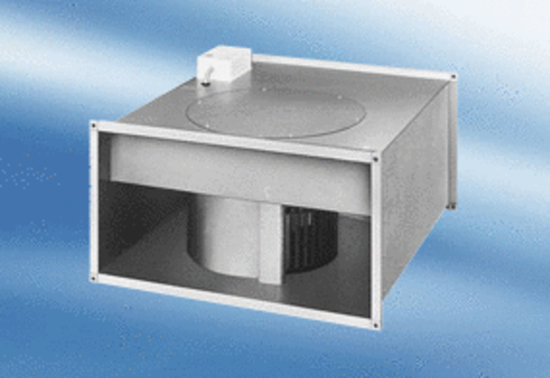Wentylator kanałowy EPK 25/6 AOpakowanie jednostkowe: 1 sztukaAsortyment:
Numer artykułu: 0086.0612Producent: MAICO

